***Bài 1:***

|  |  |  |  |
| --- | --- | --- | --- |
| Loại ngôn ngữ lập trình | Ngôn ngữ máy | Hợp Ngữ | Ngôn ngữ lập trình cao |
| Ưu điểm | khai thác triệt để tính năng phần cứng của máy tính, có thể trực tiếp hiểu được, không cần chương trình dịch. | - Hợp ngữ cho phép người lập trình sử dụng một số từ (thường là các từ tiếng Anh viết tắt) để thể hiện các lệnh cần thực hiện.  ­- khai thác triệt để tính năng phần cứng | -dễ hiểu, dễ chỉnh sửa, tính độc lập cao.  - Để máy tính hiểu được, cần phải có chương trình dịch để chuyển từ ngôn ngữ bậc cao sang ngôn ngữ máy. |
| Nhược điểm | -Ngôn ngữ phức tạp, phụ thuộc nhiều vào phần cứng, ch­ương trình viết mất nhiều công sức, cồng kềnh và khó hiệu chỉnh.  -Không thích hợp với số đông ng­ười lập trình. | -đã thuận lợi cho các nhà lập trình chuyên nghiệp nhưng chưa thích hợp với số đông người lập trình*.*  - Để máy tính hiểu cần có chương trình hợp dịch để chuyển hợp ngữ sang ngôn ngữ máy. | Chương **trình** còn cồng kềnh, phức tạp. Khó nhớ , còn phụ thuộc vào loại máy. |

***Bài 2:***

3 ngôn ngữ yêu thích nhất;

+ Java

+ C++

+ Python

Chọn chúng vì : chúng là những ngôn ngữ chạy khá nhanh, được sử dụng rộng rãi, có thể dành cho những đối tượng lập trình khác nhau vd như lập trình web, lập trình game, lập trình trên điện thoại di động

***Bài 3:***

_Theo mình, việc giải quyết bài toán trên máy tính có khi giống như giải bài toán ngoài đời thực.

_2 ví dụ nếu như đồng ý với "giải quyết bài toán trên máy tính giống như giải quyết vấn đề thực tế":

+khi đi mua hàng chúng ta sẽ biết được là món đồ này với món đồ kia sẽ bằng giá tiền hai cái đó cộng lại

+giải quyết bài toán sẽ giống như giải quyết được những yêu cầu cho công trình xây dựng

(mình hết ý tưởng rồi nhóm chưởng đừng chém mình)

_Ba bài toán nếu như không đồng ý với "giải bài toán trên máy tính giống như giải quyết vấn đề thực tế:

+ax^2 + bx+ c = 0 (a ≠ 0)

+kiểm tra số nguyên dưng N có phải là số nguyên tố không

+y=ax+b (a ≠ 0)

Giải pt bậc 2

Phương trình vô nghiệm

Phương trình bậc 1

Pt có nghiệm kép

x1=x2=

Δ=0

a=0

Δ=b2-4ac

Nhập a,b,c

Đúng

Sai

Đúng

Sai

Δ<0

Đúng

Sai

Phương trình có 2 nghiệm phân biệt

x1=

x2=

Xuất nghiệm x1,x2

Bước I. Nhập ba số a, b, c;

Bước 2. Δ=b2-4ac;

Bước 3.

_Nếu a=0 thì đưa ra thông báo phương trình là phương trình bậc nhất rồi chuyển sang bước 4;

_Nếu a≠0 thì:

+nếu Δ< 0 thì đưa ra thông báo phương trình vô nghiệm rồi chuyển sang bước 4;

+nếu Δ = 0 thì đưa ra thông báo phương trình có một nghiệm và tính nghiệm x1=x2=, rồi chuyển sang bước 4;

+nếu (Δ> 0 thì đưa ra thông báo phương trình có hai nghiệm phân biệt, tính nghiệm x1=và x2=, rồi chuyển sang bước 4;

Bước 4: đưa ra nghiệm x rồi kết thúc

*Giải pt bậc 1

Pt có vô số nghiệm

Pt có nghiệm x= $\frac{-b}{a}$

Pt vô nghiệm

Xuất nghiệm x

b=0

Nhập a,b

a=0

Sai

đúng

đúng

sai

Bước 1: Nhập hai số thực a, b

Bước 2. Nếu a = 0

Bước 2.1. Nếu b = 0 thì đưa ra thông báo pt có vô số nghiệm rồi chuyển sang bước 4;

Bước 2.2. Nếu b ≠0 thì thông báo phương trình vô nghiệm, rồi chuyển sang bước 4;

Bước 3: x **🡨** -b/a

Bước 4. Đưa ra nghiệm X, rồi kết thúc.

*Xác định số nguyên tố

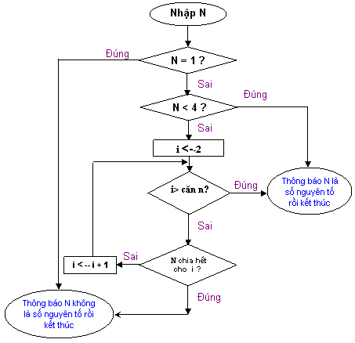

**B1. Nhập số nguyên dương N;  
B2. Nếu N = 1 thì thông báo N không là số nguyên tố rồi kết thúc;  
B3. Nếu N < 4 thì thông báo N là số nguyên tố rồi kết thúc;  
B4. i := 2;  
B5. Nếu i > $\sqrt{N }$ thì thông báo N là số nguyên tố rồi kết thúc;  
B6. Nếu N chia hết cho i thì thông báo N không là số nguyên tố rồi kết thúc;  
B7. i := i + 1 rồi quay lại bước 5.**